Dokumentacija

App.js

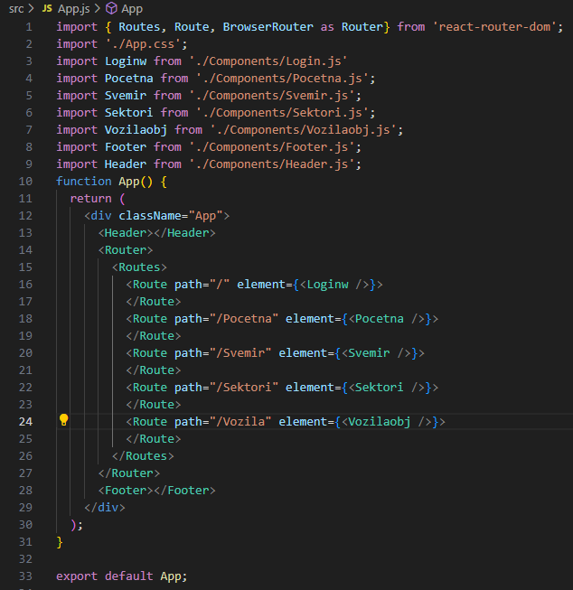

* importam react-router-dom radi povezivanja stranica
* importam stranice radi mogućnosti povezivanja istih
* <Route path” ”> koristim kako bi povezao stranice

CSS

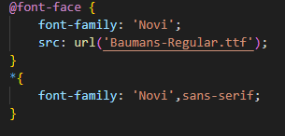

* koristim font face kako bih dodao novi font
* font-family sluzi za davanje fonta tekstu
* src sluzi kako bih dodao url novog fonta

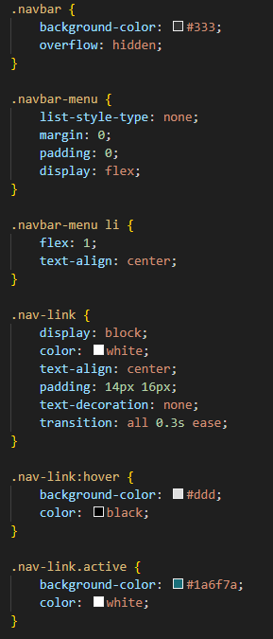

* background-color sluzi za određivanje boje pozadine
* overflow sluzi za određivanje slučaja kada drugi elementi idu preko elementa uređenim overflow-om,ja sam ga stavio na hiden što znači da kada ga nešto preklopi da se ne vidi
* list-style-type se koristi kada želimo promijeniti kako se elementi naše liste označavanju
* color sluzi za određivanje boje teksta
* flex sluzi za određivanje kako će se element povećavati
* link-hover služi za prikazivanje linka kada se prelazi preko njega ,a active kada je kliknut
* text-align označava poziciju teksta
* padding označava prostor oko elementa
* display block označava da će element zauzet cijelu širinu elementa u kojem se nalazi
* trasition označava kako će se tranzicija odraditi

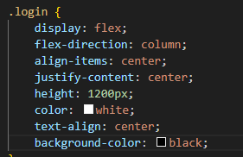

* display flex služi za kreiranje responzivnog sučelja
* flex-direction služi za određivanje u kojem će se smjeru element kretati
* height služi za određivanje visine elementa
* align-items služi za definiranje poretka elemenata unutar roditelja
* justify-content služi za određivanje poretka elementa po glavnoj osi

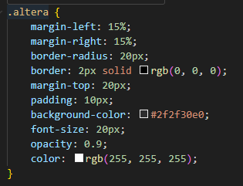

* margin služi za pomicanje elemeta od ruba njegovog roditelja
* border-radius služi za oble kutove bordera
* border služi za definiranje širine boje i vrste bordera
* opacity služi za prozirnost elementa
* background-image služi za postavljanje slike kao pozadinu

Vozila.js

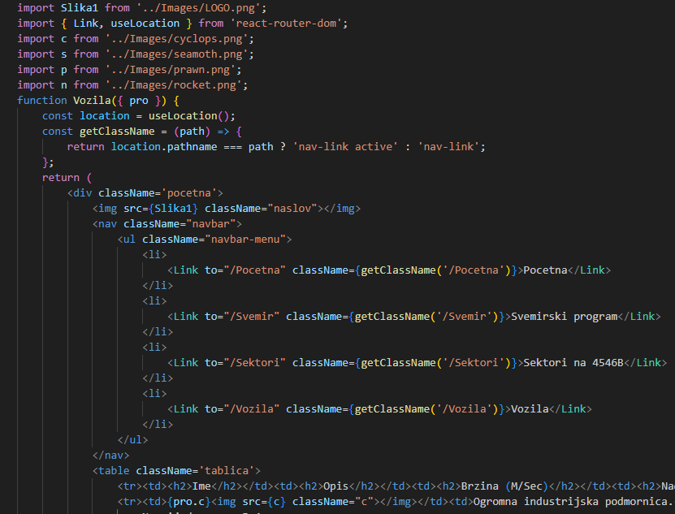

* importam link kako bih mogao povezati stranice
* importam useLocation kako bih mogao znati na kojoj sam od stranica
* const getClassName = (path) =>{
* return location.pathname ===path ? } služi kako bih saznali da ako je trenutna lokacija ista lokaciji linka
* link koristim za povezivanje stranica preko linka
* img služi za dodavanje slika
* unutar functiona dodajem pro kao oznaku za props koji koristim u tablici

Vozilaobj.js

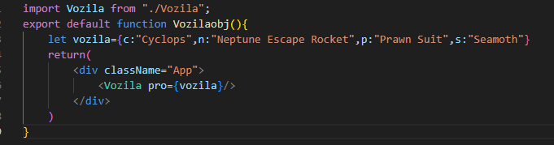

* let služi kao varijabla u koju definiram koje ime variable sadrži koji sadržaj
* <Vozila pro={vozila}/> služi za definiranje uvjeta u kojem će se izvodit props

Typewriter.js

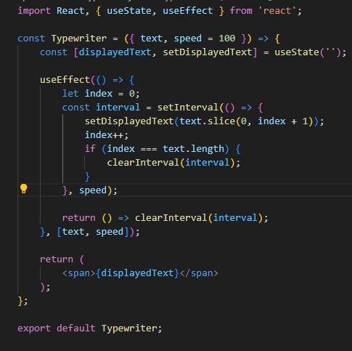

* Interval je brojač
* clearInterval čisti brojač
* slice vraća vrijednost teksta (u ovom slučaju njegovu duljinu)
* speed određuje brzinu ispisivanja teksta
* lenght služi za određivanje dužine
* useEffect služi za odrađivanje efekta koji se izvršavaju pri učitavanju stranice
* useState i setDisplayText služi za dinamičku promjenu teksta

Svemir.js

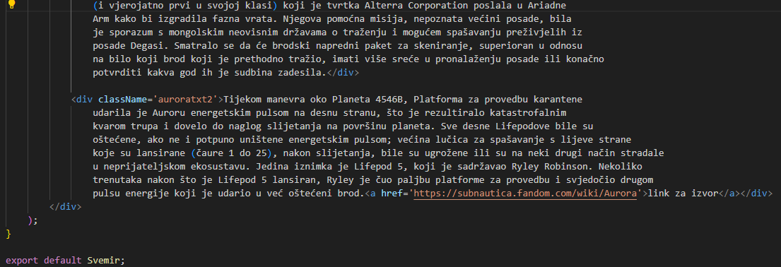

* a href služi za dodavanje linkova

Login.js

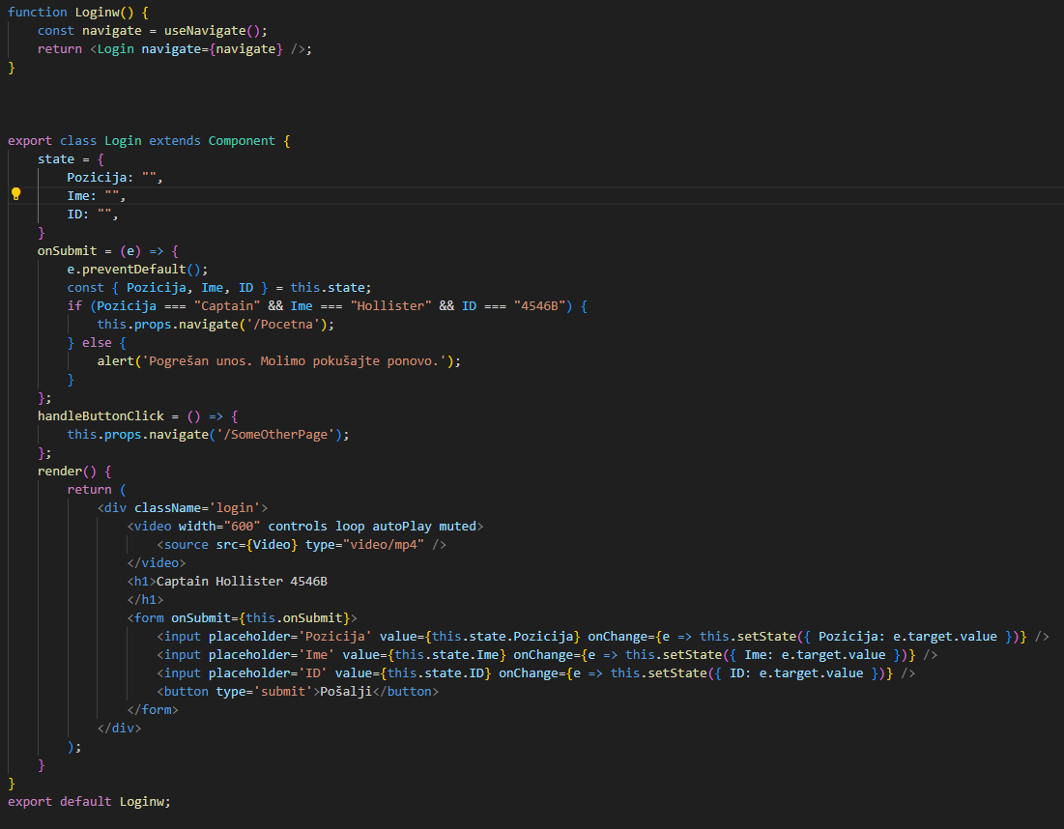

* koristim useNavigate kako bih se navigirao radi prosljeđivanja na drugu stranicu
* state služi kao mjesto unosa imputa
* onSubmit je funkcija koja se aktivira klikom na botun gdje se provjerava jesu li svi uneseni podaci točni ili netočni , ako su točni prebaciva se na novu stranicu , a ako nisu iskače alert gdje vas obavještava o pogrešnom unosu
* e.preventDefaul spriječava običajno ponašanje forme, gdje se ona opet učita nakon slanja
* Video width služi za određivanje širine zaslona videa , controls autoPlay muted znači da se video vječno vrti bez zvuka
* unutar forme placeholder označava tekst koji sugerira šta treba pisati ,value vrijednost i on change označava da kada unesemo podatke da se oni upisuju u state koji će se kasnije provjeriti

Početna.js

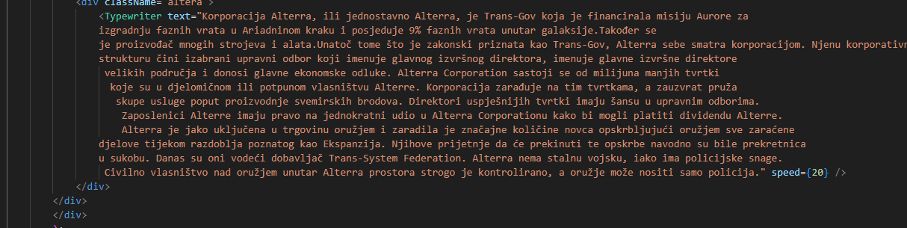

* typewriter služi za postepeno ispisivanje teksta , speed označava brzinu ispisa